
Онищенко В.В. 8 класс. Физическая культура. 16.02.2022
Урок №33 Тема 4 (11ч). Волейбол
Тема. Передвижения при приеме мяча приставными шагами вправо, влево, вперед, назад. Учебная игра.
Цель урока: повторить передачи мяча в стену: в движении, перемещаясь вправо, влево приставным шагом.
- Здравствуйте, ребята! Подготовьтесь к уроку.
Желаю всем удачи и успехов!

Самоконтроль перед выполнением упражнений (измерение пульса).
Все упражнения выполнять за 2 часа до и после еды.

Выполнить разминку
Разминка- https://www.youtube.com/watch?v=SjJs4VhvMy0
Внимательно просмотрите:
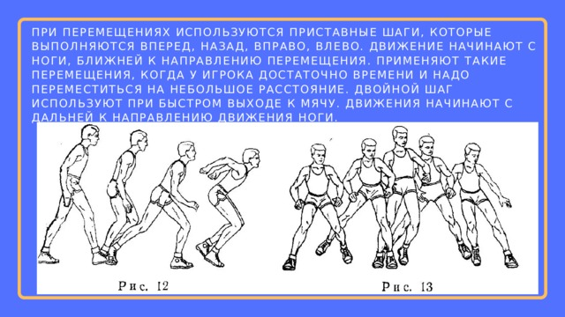

Соблюдать питьевой режим и правильное дыхание при выполнении упражнений.
Перед каждым подходом отдых 30сек.
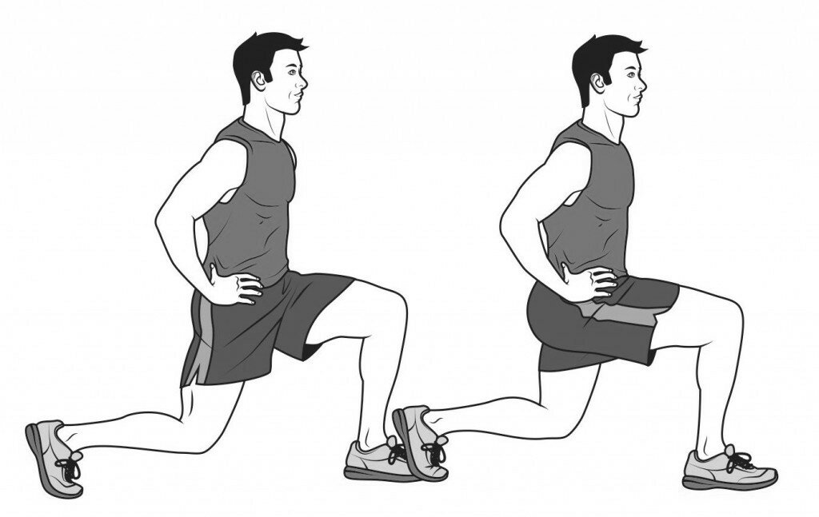
Выполнить выпады 3 серии по 10-15 раз

Отписаться о выполнении задания и приложить фото!

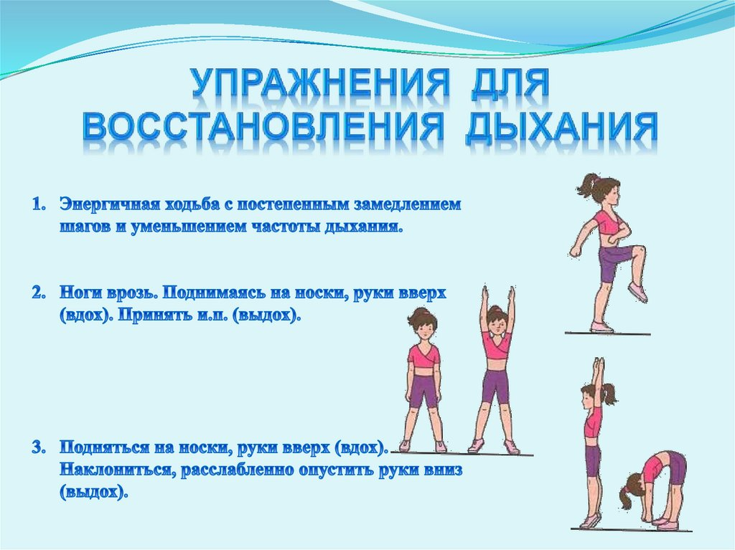
Выполните.
Упражнения для восстановления дыхания, снятия утомления, приведения организма в относительно спокойное состояние 2-3 мин.

Для обратной связи можно использовать электронную почту shramko.iu@yandex.ru, социальные сети ВК, ОК, мессенджеры WhatsApp и Viber.


